 | ROMÂNIA  JUDEŢUL ALBA  COMUNA RÂMEŢ  CONSILIUL LOCAL  Loc Râmeţ, jud. Alba, nr.1,  Tel/fax 0258880026  E-mail: primariaramet2008@ yahoo.com | 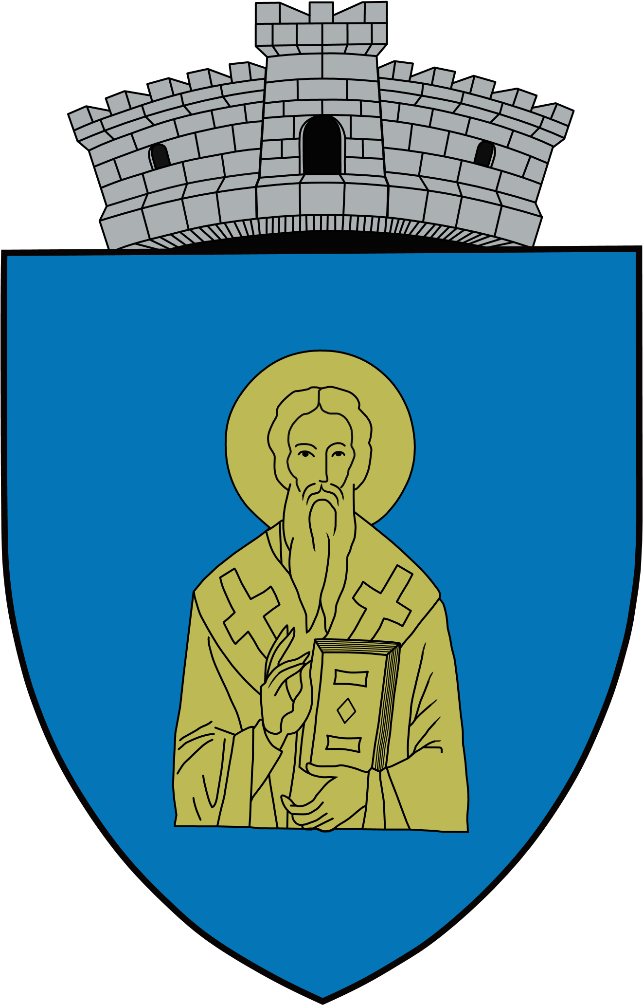

HOTĂRÂREA NR.49
Din data de:26.11.2020

privind aprobarea revocarii Hotarârii Consiliului Local cu nr.42 din 21 septembrie 2020 referitoare la acordarea unui sprijin material pentru Biserica Ortodoxă Sfinţii Mihail şi Gavril Râmeţ, din cadrul Parohiei Râmeţ-Brădeşti, judeţul Alba şi inlocuirea acestuia prin acordarea unui sprijin financiar

Consiliul local al comunei Râmeţ, judeţul Alba;
Consiliul local al comunei Râmeţ, întrunit în şedinţă ordinară azi 26 noiembrie 2020, a luat în dezbatere următoarele:
Reanalizând cererea Parohiei Râmeţ Brădeşti cu nr.17 din1 septembrie 2020, primită și înregistrată la Primăria comunei Râmeț sub numărul 3828 din 1 septembrie 2020, adresată de către preotul paroh Trif Gligor de la Parohia Ortodoxă Râmeţ- Brădeşti din cadrul Protopopiatul Aiud, judeţul Alba, prin care solicită autoritărţii administratiei publice locale aprobarea unui sprijin material pentru Biserica Ortodoxă Sfinţii Mihail şi Gavril Râmeţ, din cadrul Parohiei Râmeţ-Brădeşti, judeţul Alba si revenirea prin solicitarea unui sprijin financiar;

Ţinand cont de prevederile

- referatului primarului comunei Râmeţ cu nr.5687 din 20 noiembrie 2020 de aprobare a proiectului de hotărâre privind aprobarea revocarii Hotarârii Consiliului Local cu nr.42 din 21 septembrie 2020 referitoare la acordarea unui sprijin material pentru Biserica Ortodoxă Sfinţii Mihail şi Gavril Râmeţ, din cadrul Parohiei Râmeţ-Brădeşti, judeţul Alba şi inlocuirea acestuia prin acordarea unui sprijin financiar;
-Raportului de specialitate cu nr.5697 din 20 noiembrie 2020, întocmit de către doamna Raţ Delia-inspector asistent la compartimentul contabilitate din cadrul aparatului de specialitate al primarului comunei Râmeţ privind aprobarea revocarii Hotarârii Consiliului Local cu nr.42 din 21 septembrie 2020 referitoare la acordarea unui sprijin material pentru Biserica Ortodoxă Sfinţii Mihail şi Gavril Râmeţ, din cadrul Parohiei Râmeţ-Brădeşti, judeţul Alba şi inlocuirea acestuia prin acordarea unui sprijin financiar;
- rapoartele de avizare cu nr.5788 şi nr.5790 din 26 noiembrie 2020 a comisiilor de specialitate nr.1 şi nr.3 din cadrul Consiliului Local;
În conformitate cu prevederile:
-Art.3 alin.(3) din O.G. nr.82/2001 privind stabilirea unor forme de sprijin financiar pentru unitatile de cult apartinand cultelor religioase recunoscute din România, cu modificările si completările ulterioare;
- Legea nr.125/2002 pentru aprobarea O.G. nr.82/2001 privind stabilirea unor forme de sprijin financiar pentru unitatile de cult apartinand cultelor religioase recunoscute din România;
- Art.14 alin.(1) si art.15 din Hotărârea Guvernului nr. 1470/2002 pentru aprobarea Normelor metodologice pentru aplicarea prevederilor O.G nr. 82/2001 privind stabilirea unor forme de sprijin financiar pentru unităţile de cult aparţinând cultelor religioase recunoscute din România, cu modificările si completările ulterioare;
- Hotărârea Guvernului nr.1265/2010 privind modificarea şi completarea Normelor metodologice pentru aplicarea prevederilor Ordonanţei Guvernului nr.82/2001 privind stabilirea unor forme de sprijin financiar pentru unităţile de cult aparţinând cultelor religioase recunoscute din România, aprobate prin Hotărârea Guvernului nr.1470/2002;
- Art.3 alin.(2), art.11, art.12, art.20 alin. (1) lit. h) ,i), k) din Legea nr.273/2006 privind finantele publice locale, cu modificari si completari ulterioare,
În baza prevederilor art.5 lit. « c » şi lit. « cc» şi pevederile art.129 alin.(1) şi alin.(4) lit. « d » din Ordonanţa de Urgenţă nr.57/2019 din 3 iulie 2019-Partea I şi Partea a III-a privind Codul administrativ;
În temeiul prevederilor art.196 alin.(1) lit. « a » din Ordonanţa de Urgenţă nr.57/2019 din 3 iulie 2019-Partea a III-a privind Codul administrativ;
HOTĂRĂŞTE:

Art.1. Se aprobă revocarea Hotarârii Consiliului Local cu nr.42 din 21 septembrie 2020 referitoare la acordarea unui sprijin material pentru Biserica Ortodoxă Sfinţii Mihail şi Gavril Râmeţ, din cadrul Parohiei Râmeţ-Brădeşti, judeţul Alba şi inlocuirea acestuia prin acordarea unui sprijin financiar.
Art.2 – Se aprobă acordarea sprijinulu financiar în valoare de 1000 lei pentru Biserica Ortodoxa Sfinţii Mihail şi Gavril Râmeţ, din cadrul Parohiei Râmeţ-Brădeşti, judeţul Alba protopopiatul Aiud, judeţul Alba.
Art.3. Cu ducerea la îndeplinire a prezentei hotărâri răspunde primarul Comunei Râmeţ prin Compartimentul Financiar-Contabil si Parohia Ortodoxă Râmeţ- Brădeşti, protopopiatul Aiud, județul Alba.
Art.4-Prezenta hotărâre va fi comunicată persoanelor interesate de către secretarul comunei Râmeţ, după cum urmează:
- Instituţiei prefectului judetul Alba,
- Primarului comunei Râmeţ,
- Parohiei Ortodoxe Râmeţ -Brădeşti,
- Compartimentului contabilitate şi compartimentului achiziţii publice din cadrul aparatului de specialitate al primarului comunei Râmeţ;
- Se afişează la sediul institutiei
Râmeţ, 26 noiembrie 2020
H.C.L nr.49/2020
PREŞEDINTE DE ŞEDINŢĂ Contrasemnează pentru legalitate:
CONSILIER SECRETAR GENERAL U.A.T
ALOMAN MIRCEA-VASILE BOC CRISTINA
Prezenta Hotărâre a fost adoptată cu :
- 9(nouă) voturi « pentru » ;
- 0(zero) voturi « împotrivă »
- 0(zero) voturi « abţineri »
Total posturi consilieri 9, prezenţi la şedinţă 9 consilieri

